LAUDO DE VIABILIDADE
1. INTRODUÇÃO
Este documento tem como objetivo avaliar a viabilidade de registrar a marca denominada “Dono.AI”, considerando o risco de rejeição. Nossa conclusão é uma avaliação baseada em opinião e não garante que o Instituto Nacional da Propriedade Intelectual (INPI) irá deferir ou negar o pedido. No entanto, garantimos que realizamos todos os esforços necessários na pesquisa de similaridade de marca.
Independentemente do resultado, a decisão de registrar a marca cabe ao cliente. Estaremos focados em apresentar o laudo da melhor forma possível.
Considerando o exposto, é possível efetuar o registro de marcas em diferentes formas, tais como nominativa (baseada no nome), mista (combinando um logo e o nome), figurativa (centrada apenas no logo) e até mesmo tridimensional (representando a configuração física de um produto específico).
Nesta circunstância, após a submissão do requerimento de registro de marca ao INPI, será divulgado na RPI – Revista da Propriedade Industrial, dando início ao prazo legal de 60 (sessenta) dias para que terceiros possam opor-se, sendo concedido ao titular o mesmo período para apresentar sua defesa.
Após esse procedimento, o INPI analisará as oposições apresentadas e realizará a avaliação substancial do pedido de registro da marca, assegurando-se de que esta atenda aos quatro requisitos estabelecidos. Estes requisitos são:
VERACIDADE - A marca não pode ter caráter enganoso que induza o público a erro quanto à origem, procedência, natureza, qualidade ou utilidade do produto ou serviço a que se destina. – Previsto no inciso X do art. 124 da LPI.
LICEIDADE - Esse requisito dispõe que a marca não pode conter elementos característicos presentes em símbolos oficiais, e também não pode conter elementos que contrariam à moral e aos bons costumes. – Previsto nos incisos I, III, XI e XIV do art. 124 da LPI.
DISTINTIVIDADE - Esse requisitos dispõe que é condição fundamental e função da marca enquanto signo diferenciador de produtos e serviços. – Previsto nos incisos incisos II, VI, VII, VIII, XVIII e XXI do art. 124 da LPI.
NOVIDADE / DISPONIBILIDADE - Os aspectos gráfico, fonético e ideológico da marca precisam ser exibido de uma forma diferente dos demais já existentes em determinado ramo ou classe. – Previsto nos arts. 124, incisos IV, V, IX, XII, XIII, XV, XVI, XVII, XIX, XX, XXII e XXIII, 125 e 126 da LPI.
Entre os requisitos mencionados, a partir da análise de vários pedidos que foram indeferidos, nota-se que o critério da novidade é frequentemente o principal motivo de indeferimento, devido à sua natureza abrangente e complexa.
Após avaliar o pedido à luz dos quatro requisitos estipulados, o INPI emitirá uma decisão, que poderá ser de indeferimento, concedendo à parte um prazo de 60 dias para apresentar recurso, ou de deferimento, ocasião em que será emitida a certidão de concessão da marca dentro do mesmo prazo após a decisão.
Com a concessão da marca, o INPI procederá com uma nova publicação na RPI – Revista da Propriedade Industrial, marcando o início do prazo de 180 dias (cento e oitenta) dias para que terceiros possam apresentar Processo Administrativo de Nulidade, buscando anular a marca. No caso de tal pedido de nulidade, o titular da marca terá o prazo de 60 dias para contestá-lo, sendo a decisão final sobre o assunto de competência do Presidente do INPI.
Para facilitar melhor a compreensão do processo de registro de marca, anexa-se o fluxograma abaixo demonstrando expressamento o processo adotado pelo INPI até concessão do registro da marca:
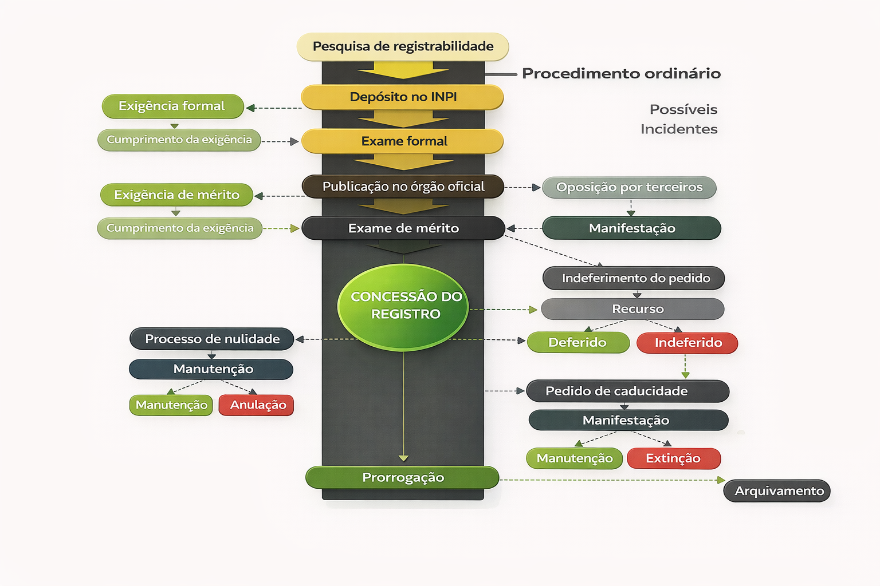
Diante do exposto introdutório sobre o procedimento adotado pelo INPI para registro de marca, prosseguimos agora com uma análise voltada ao segmento de mercado do cliente. Nessa análise, buscamos identificar as classes mais adequadas para registro, visando ampliar a proteção da marca em todo o seu ramo.

2. CLASSES RECOMENDADAS
Nesta seção, iremos expor nossas sugestões sobre quais classes independentes são aconselháveis para registro conforme o seguimento da empresa. Sabe-se que a empresa atua no segmento de tecnologia e inteligência artificial.
Classe 42 (muito recomendável) – Desenvolvimento de software; software como serviço (SaaS); plataformas de inteligência artificial; consultoria em tecnologia da informação; hospedagem de plataformas na internet; desenvolvimento de aplicativos; manutenção e atualização de software; análise de dados; computação em nuvem; inteligência artificial como serviço (AIaaS).
A Classe 42 constitui o núcleo da proteção marcária para uma empresa de tecnologia e IA. Abrange diretamente os serviços-fim: desenvolvimento de software, SaaS, plataformas de IA, consultoria tecnológica e computação em nuvem.
Classe 35 (muito recomendável) – Propaganda; gestão, organização e administração de negócios; serviços de marketing digital; gestão de dados comerciais; consultoria em estratégia de negócios; organização de feiras e exposições para fins comerciais ou de publicidade; comércio varejista e atacadista de software e soluções de tecnologia.
A Classe 35 protege a operação comercial da plataforma: comercialização de serviços de IA, marketing digital, gestão de negócios e publicidade.

3. ANÁLISE DE REQUISITOS (ESPECÍFICA)
O sinal marcário "Dono.AI" submete-se à análise intrínseca exigida pela Lei 9.279/96 para verificação de registrabilidade perante o INPI. Trata-se de vocábulo composto pelo termo "Dono" — palavra do léxico português que significa "proprietário, possuidor, aquele que tem domínio sobre algo" — acrescido do sufixo ".AI", referência ao domínio de internet associado a Inteligência Artificial (Artificial Intelligence). A combinação cria um sinal que sugere "domínio", "propriedade" e "controle" aplicados ao universo de inteligência artificial — o que impõe exame atento quanto à DISTINTIVIDADE.
No tocante à VERACIDADE, o sinal "Dono.AI" não induz o consumidor a erro quanto à origem, natureza ou qualidade dos serviços. A palavra "Dono" não descreve falsamente a titularidade de nenhuma tecnologia específica, e o sufixo ".AI" indica o campo de atuação sem gerar expectativa falsa. O consumidor percebe "Dono.AI" como nome comercial de uma plataforma ou serviço de tecnologia, não como declaração literal de propriedade sobre inteligência artificial. O requisito de VERACIDADE encontra-se satisfeito.
Quanto à LICEIDADE, o sinal não incide nas proibições do artigo 124 da LPI. Não é termo técnico indispensável do segmento de software, não é indicação geográfica, não é expressão de uso necessário. "Dono" é palavra comum da língua portuguesa, porém não é denominação genérica ou necessária no campo de tecnologia e inteligência artificial. O sufixo ".AI" isoladamente poderia ser considerado genérico para serviços de IA, mas integrado ao conjunto "Dono.AI" adquire função distintiva. A LICEIDADE resta preservada.
No campo da DISTINTIVIDADE, o sinal "Dono.AI" apresenta perfil EVOCATIVO no contexto de software e inteligência artificial. O vocábulo "Dono" sugere domínio, controle e propriedade — atributos que dialogam com o universo de gestão, automação e inteligência artificial, evocando a ideia de "ter controle total" sobre processos, dados ou negócios. Não é DESCRITIVO porque não descreve diretamente nenhuma funcionalidade de software (software não é "dono" de nada). Não é FANTASIOSO porque "Dono" existe no léxico português com significado consolidado. Não é ARBITRÁRIO porque há conexão semântica entre "dono/controle" e o universo de gestão por IA. O posicionamento EVOCATIVO confere proteção moderada: marcas evocativas são registráveis mas recebem proteção menos ampla que marcas fantasiosas. O principal risco não reside na distintividade intrínseca — que é adequada — mas na existência de anterioridades foneticamente muito próximas na mesma classe, conforme se verá na Parte 2.
Há um ponto adicional relevante: o sufixo ".AI" não é registrável isoladamente como elemento distintivo, porém integrado ao conjunto "Dono.AI" compõe sinal com identidade própria. O INPI tende a avaliar o conjunto marcário e não o sufixo tecnológico isoladamente.

4. ANÁLISE DE COLIDÊNCIAS E VIABILIDADE
A investigação de anterioridades para o sinal "Dono.AI" foi conduzida nas duas classes de interesse (42 e 35) com base nos dados do INPI (base atualizada até 14/04/2026, RPI 2884), revelando um cenário marcário PREOCUPANTE. Foram analisadas 853 marcas em 7 classes, e identificados 4 processos relevantes com graus variados de similitude fonética, visual e conceitual com o sinal pretendido. O cenário é dominado pela presença da DOMO, INC. — empresa norte-americana de tecnologia com registros sólidos e estrutura jurídica ativa.
ANTERIORIDADE CRÍTICA — DOMO.AI (Processo 501.809.474)
A anterioridade mais relevante — e potencialmente impeditiva — é o registro internacional "DOMO.AI", processo 501.809.474, IRN 1.809.474, de titularidade da DOMO, INC. (empresa norte-americana). Trata-se de marca NOMINATIVA, com registro em vigor via Protocolo de Madri, na Classe NCL(12) 42, com vigência até 05/06/2034.
A especificação registrada é: "Artificial intelligence as a service (AIAAS) services featuring software" — ou seja, inteligência artificial como serviço — especificação que se sobrepõe diretamente ao campo de atuação pretendido pela marca "Dono.AI".
A análise de colidência entre "DONO.AI" e "DOMO.AI" revela grau de similitude MUITO ELEVADO em todos os planos:
- Plano fonético: "DONO" e "DOMO" diferem por uma única consoante (N→M), ambas nasais, na mesma posição silábica. A pronúncia é quase idêntica: /ˈdo.no/ vs. /ˈdo.mo/. O sufixo ".AI" é idêntico. No fluxo natural da fala, o consumidor médio não distinguirá "Dono.AI" de "Domo.AI".
- Plano visual: A diferença gráfica entre "N" e "M" é mínima — ambas são letras verticais com hastes similares. O conjunto "DONO.AI" e "DOMO.AI" apresenta impressão visual quase idêntica, especialmente em tipografia digital.
- Plano conceitual/ideológico: Embora "dono" (proprietário) e "domo" (não possui significado consolidado em português, sendo percebido como nome fantasia ou referência a "dome/domo" em inglês) operem em campos semânticos distintos, a percepção do consumidor médio — especialmente no contexto digital onde ".AI" é o elemento dominante — tende a equiparar os sinais.
O INPI, em linha com jurisprudência consolidada (art. 124, XIX, LPI), considera irregistrável marca que constitua imitação de marca alheia registrada, suscetível de causar confusão ou associação. A diferença de uma única letra nasal em posição medial, com identidade total do sufixo ".AI" e sobreposição completa de especificação na mesma classe, configura cenário de alta probabilidade de indeferimento com base no inciso XIX do art. 124.
Precedente relevante no próprio dossiê: O processo 501.774.809, "DONE! AI", da DoneCo Inc., teve a Classe 42 INDEFERIDA pelo INPI justamente por conflito com anterioridade de terceiro — demonstrando que o INPI está ativamente fiscalizando colidências no campo ".AI" da Classe 42.
ANTERIORIDADE RELEVANTE — DOMO (Processo 908.462.280)
O registro "DOMO", processo 908.462.280, também de titularidade da DOMO, INC., é marca NOMINATIVA registrada na Classe 42, com vigência até 20/04/2031. A especificação é densa e abrangente:
"Fornecimento de uso temporário de software não disponível para download para gerar, manipular e exibir diagramas e gráficos para uso de negócios em geral, científico e doméstico; fornecimento de uso temporário de software online não disponível para download para possibilitar a transmissão de dados e informações; fornecimento de uso temporário de sistema online não disponível para download de computação e de operação para coleção e gerenciamento de dados e informação; fornecimento de uso temporário de software não disponível para download para configuração eletrônica, armazenamento, cópia reversa (backup), e gerenciamento de dados e aplicativos; hospedagem de conteúdo digital em redes de comunicações eletrônicas e óticas; serviços de informática, a saber: criação de índices de redes de informações baseados em computadores disponíveis em redes de comunicações eletrônicas e óticas; fornecimento de uso temporário de software online não disponível para download para permitir que os usuários realizem análises de dados e análises de negócios."
A cobertura é ampla: SaaS, análise de dados, gerenciamento de informação, hospedagem digital. A marca "DOMO" pura, sem o sufixo ".AI", já constitui anterioridade relevante para "DONO.AI" na Classe 42 — a adição de ".AI" ao sinal pretendido não afasta a colidência com "DOMO", pelo contrário, reforça a sobreposição de especificações.
Registre-se que o próprio "DOMO" foi inicialmente INDEFERIDO pelo INPI (despacho de 29/01/2019, RPI 2508) por imitar "DOM" (processo 823.309.622) — evidenciando que o INPI aplica rigorosamente o critério de similitude fonética mesmo com diferença de uma única sílaba. O registro só foi obtido após recurso (provido em 23/03/2021), o que demonstra que a DOMO, INC. tem estrutura jurídica para defender seus registros ativamente.
ANTERIORIDADES DE MENOR RELEVÂNCIA
DONA AGENDA (Processo 921.583.745) — Marca MISTA, Classe 42. Situação: INDEFERIDA. Titular: LIS KARLYNE LAUSCHNER. Depositada em 11/12/2020, indeferida por conflito com "donna bank" (920.354.220). Esta anterioridade não constitui obstáculo por estar morta (indeferida). Contudo, o elemento "DONA" — feminino de "DONO" — revela que o INPI mantém escrutínio sobre variações do radical "DON-" na Classe 42. O indeferimento por conflito com "donna bank" (com "donna" = variação italiana de "dona") confirma que o INPI trata essas variações como foneticamente próximas.
DONE! AI (Processo 501.774.809) — Marca NOMINATIVA, via Protocolo de Madri. Titular: DoneCo Inc. Classe 09 DEFERIDA, Classe 42 INDEFERIDA. A Classe 42 foi indeferida por conflito com "DONE" (processo 906.286.700). Esta anterioridade é relevante como precedente jurisprudencial: demonstra que o INPI está indeferindo marcas com sufixo ".AI" na Classe 42 quando há anterioridade no radical. "DONE! AI" vs. "DONO.AI" possuem similitude fonética moderada (DONE/DONO), porém o indeferimento de "DONE! AI" já removeu esse processo do cenário como obstáculo direto.
VEREDITO DE VIABILIDADE
O veredito de viabilidade para o registro da marca "Dono.AI" é IMPROVÁVEL.
O registro "DOMO.AI" (processo 501.809.474) da DOMO, INC. constitui obstáculo severo e potencialmente intransponível. A similitude fonética entre "DONO" e "DOMO" (uma única letra nasal de diferença), a identidade total do sufixo ".AI", e a sobreposição completa de especificação (inteligência artificial como serviço) configuram cenário clássico de indeferimento pelo art. 124, XIX, da LPI. A DOMO, INC. detém adicionalmente o registro de "DOMO" puro na mesma classe, com especificação abrangente em SaaS e análise de dados, reforçando a barreira. Trata-se de empresa norte-americana com estrutura jurídica robusta e histórico de recurso bem-sucedido perante o INPI — o que indica capacidade e disposição para apresentar oposição.
A probabilidade de indeferimento de ofício pelo examinador do INPI é ALTA. Mesmo que não haja indeferimento de ofício, a probabilidade de oposição pela DOMO, INC. é igualmente ALTA — empresa de tecnologia com departamento jurídico de propriedade intelectual ativo.
Estratégia Recomendada
Considerando o cenário desfavorável, recomendamos as seguintes ações ao cliente:
1. Modificação do sinal marcário: Alterar o elemento principal "DONO" para sinal com maior distância fonética de "DOMO". Criar sinal fantasioso sem similitude com "DOMO" aumentaria tanto a registrabilidade quanto a proteção jurídica (marcas fantasiosas têm escopo de proteção mais amplo).
2. Depositar como marca MISTA: Se o cliente insistir no sinal "Dono.AI", o depósito como marca mista (com logotipo diferenciado) pode mitigar parcialmente o risco, pois o INPI avalia o conjunto marcário. Contudo, essa estratégia não elimina o risco de indeferimento — o INPI pode considerar que o elemento nominativo "DONO.AI" é o componente dominante e que a similitude fonética com "DOMO.AI" persiste independentemente do elemento figurativo.
3. Não depositar como nominativa com o sinal atual: A relação custo-benefício do depósito nominativo de "Dono.AI" é desfavorável. O custo de depósito (taxas INPI + honorários) será provavelmente perdido em indeferimento, e eventual recurso exigiria investimento adicional com baixa perspectiva de êxito frente a uma anterioridade tão forte.
É o parecer.
18 de abril de 2026.
Equipe Genesis

